场景题、你是一个一般通过机械组员，你今天的任务是维修不知道为什么坏掉了的某机器人

1.你发现了某连接处有一块上面划痕无数的碳板，下面哪件事情不是正确的？

A.螺栓可能与碳板干涉；

B.碳板力学性质不好；（√）

C.应立即硬件断电进行处理；

D.你接下来需要吸尘器。

2.很快你排查出是某处轴系的螺栓选取不当导致的问题，对于一个需要相互转动的连杆结构（如图所示，图片仅供参考，与题一无关），中间连接两个连杆的螺栓叫什么名字呢？

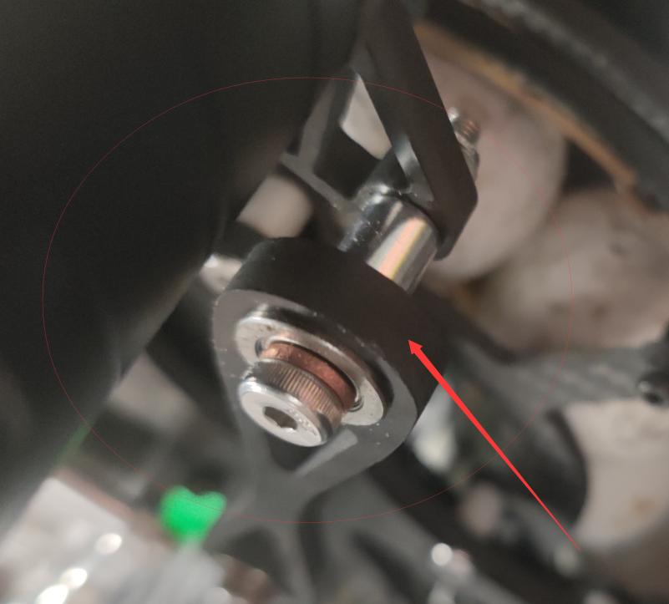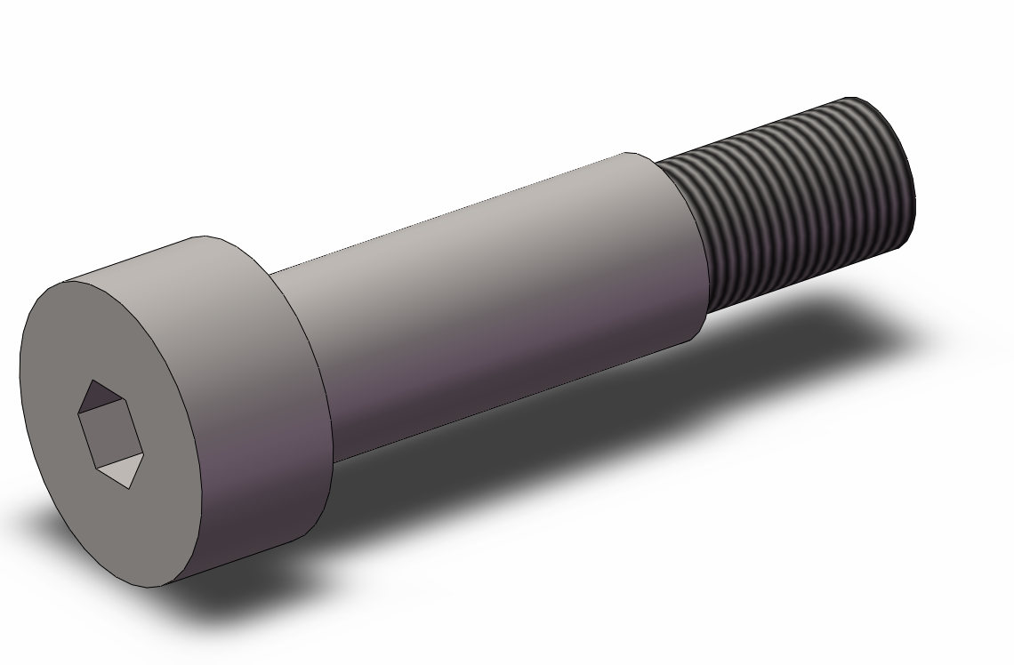

1. 全牙螺栓；

B．半牙螺栓；

C．塞打螺栓；（√）

D．紧定螺栓。

3.你听学长说这个螺栓的尺寸是M3，他叫你去拿对应的工具，下面哪个是你需要的？

A．3mm六角扳手

B．2.5mm六角扳手（√）

C. 3mm套筒

D．活动扳手

4.关于2题图中螺栓紧挨着的零件——平垫圈，试判断下面对其用途的阐述（√或×）全对

弥补作为安装或者设计误差导致的厚度差；（ ）

润滑螺栓与板材，使得运动自如；（ ）

轴承往往和平垫圈一起出现；（ ）

4.说到轴承，你被组长派去采购相应结构上的挡边轴承（也叫法兰轴承），下面哪种是你想要的？

A．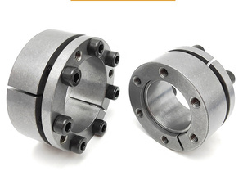

B．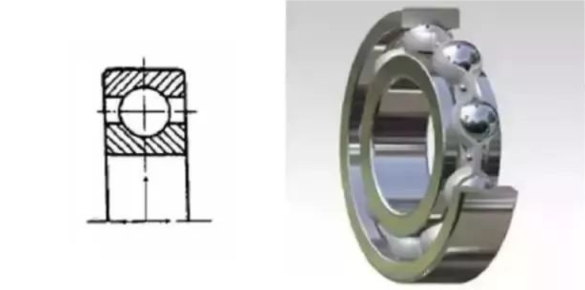

C．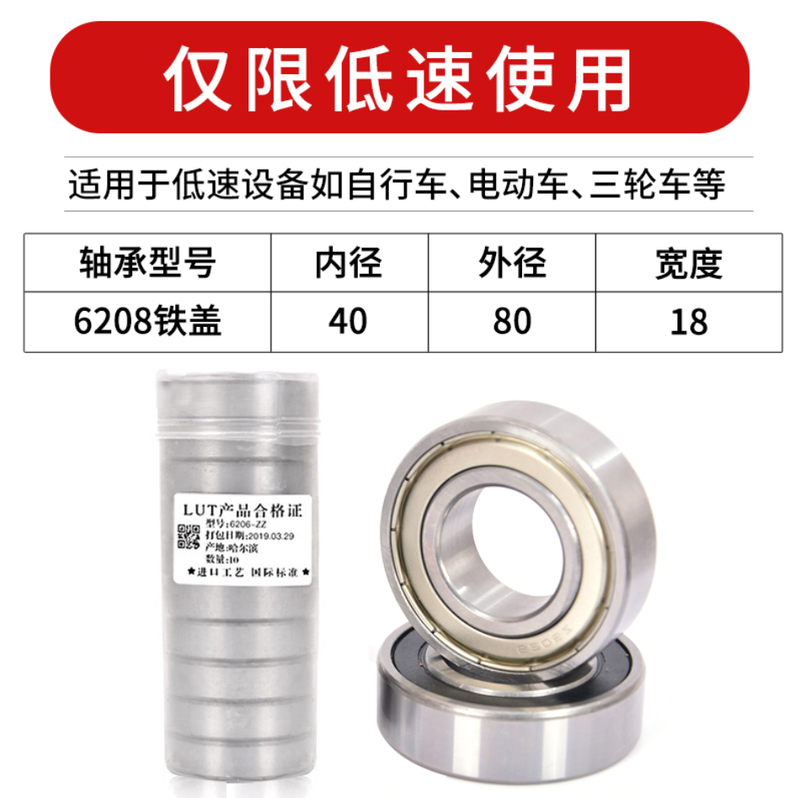

D．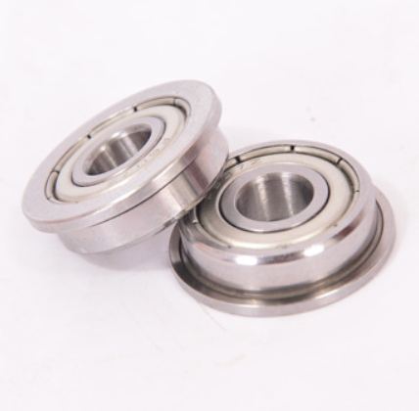（√）

6.组长要你购买的轴承里，哪些参数是体现在轴承代号里的？

A．尺寸系列代号、内径代号、强度代号

B．类型代号、尺寸系列代号、内径代号（√）

C．类型代号、尺寸系列代号、高度代号

D．类型代号、强度代号、用途代号

7.买完缺的零件，你的任务告一段落，这时候看你闲着的屑学长差遣你去收拾工具柜，下面是工具柜的一些工具，请你给它们贴上工具名字标签：

1.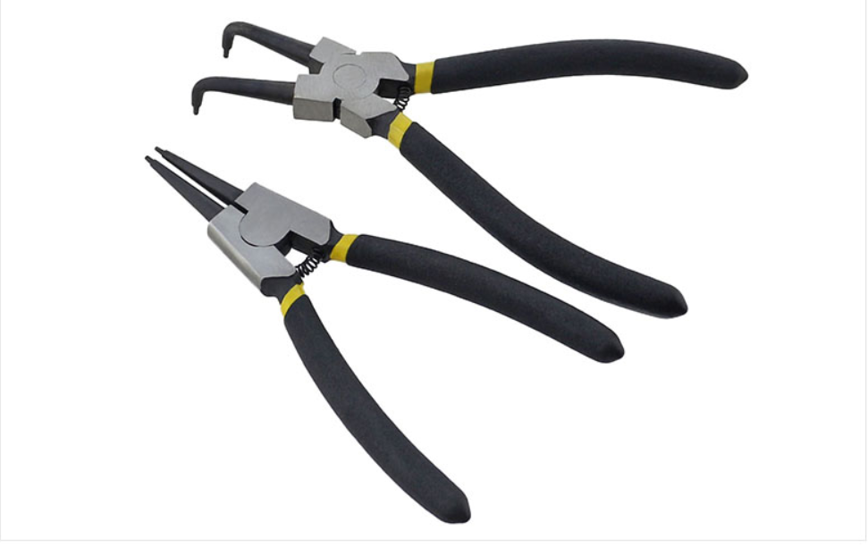（卡簧钳）

2.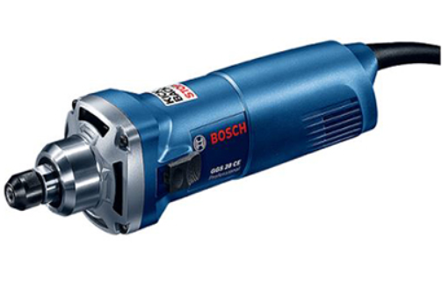（电磨）

3. 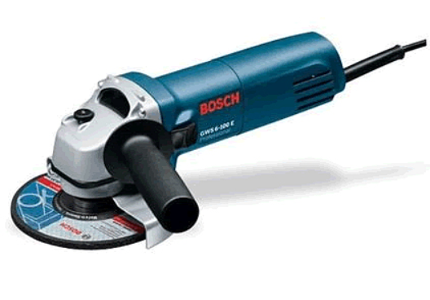（角磨机）

4. 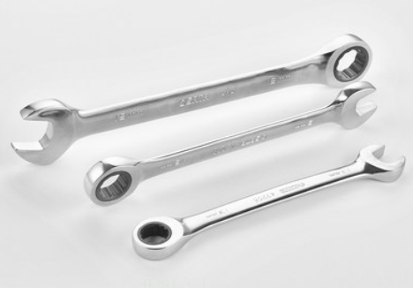（棘轮扳手）（提示：四个字！！！）

8.看你分工具的辛苦样子，旁边的屑学长给你出了几个考题来缓解无聊，试判断下面语句的正误

1. 压簧（压缩弹簧）有挂钩，拉簧（拉伸弹簧）无挂钩；（×）
2. 平键不仅能用来定位，还能承力；（√）
3. 由于三点确定一面，只要三个螺栓就能保证一个板材的定位；（×）
4. 如果你发现空隙过小扳手伸不进去，你可以使用万向软轴或者更小的L型扳手；（√）
5. 若你发现装轴承时轴承不能滑入打好的轴承孔，你应该用电钻扩孔并用安装锤把轴承敲进去；（×）

9.已经晚上十一点多了，你打算回寝室结束充实的一天，你可以在这里夸夸学长来获得1分。

（骗你的啦）